¿Quién dice estas frases?
El extraterrestre OVNI09 Tarzán Sancho Panza
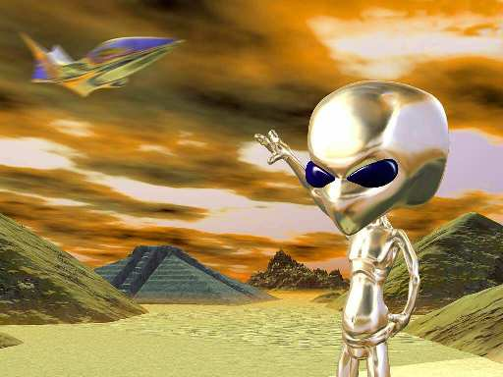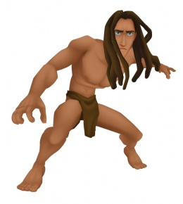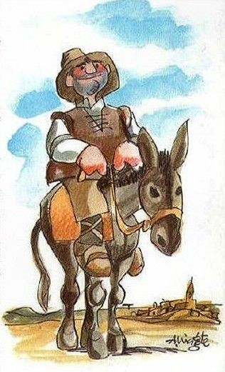

- Nunca me visto, sin ropa es más fácil saltar de un árbol al otro.
- Duermo 2 horas al día conectado a la red eléctrica.
- Yo no quiero conquistar la Tierra, pero no me dejáis otra opción.
- Me acuesto en mi cama en la copa de un árbol.
- Puedo teletransportarme a cualquier lugar del Espacio en menos de un segundo.
- Soy un hombre afortunado, sirvo a un gran caballero y un día voy a ser gobernador.
- Todos los días meriendo pan, ajo y tocino.
- Solo pido una isla a cambio de todo mi trabajo.
- Cada 100 años vuelvo a mi planeta para el Festival Interplanetario de Danzas de las Antenas.
- Normalmente almuerzo plátanos y cocos.
- La gran aventura de mi vida empieza en un lugar de La Mancha.
- Me despierto con la luz del sol, en la selva no tenemos despertadores.
- Le repito que no son gigantes sino molinos de viento, pero él no me hace ningún caso.
- Cuando veo la huella de un animal, la sigo hasta encontrar al animal y cazarlo.
- Me gustan las mujeres de la Tierra, pero prefiero las de Mercurio, son más gorditas y tienen dos cabezas.

VOCABULARIO
copa
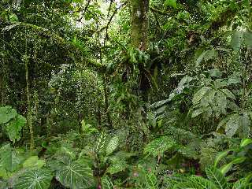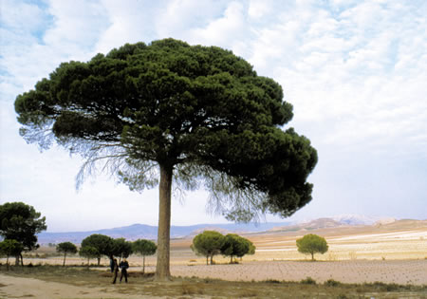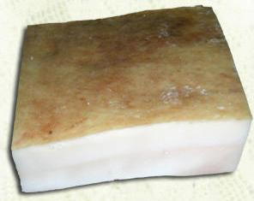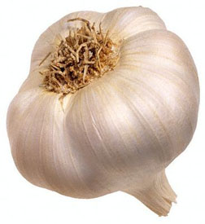
selva = jungla árbol tocino ajo

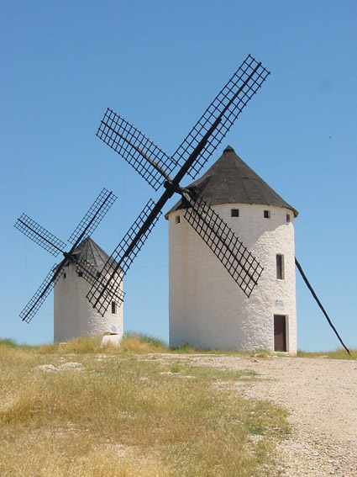
plátano despertador huellas molinos de viento

en cuanto – inmediatamente después

Ahora fijaos en los verbos en negrita. ¿Podéis escribir su infinitivo?
La profesora os va a repartir una tarjeta. Pegadla en la pizarra sobre la imagen correspondiente.

